歸仁國中 營養午餐菜單_康立食品工廠 第8週
日期 | 星期 | 主食 | 主菜1 | 主菜2 | 副菜1 | 副菜2 | 湯
10/16  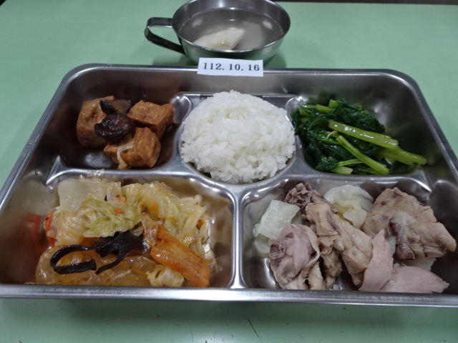 | 一 | 米飯 | 暖冬  麻油雞 | 香菇花瓜油豆腐 | 韓式寬冬粉 | 油菜 | 筍片  龍骨湯
10/17  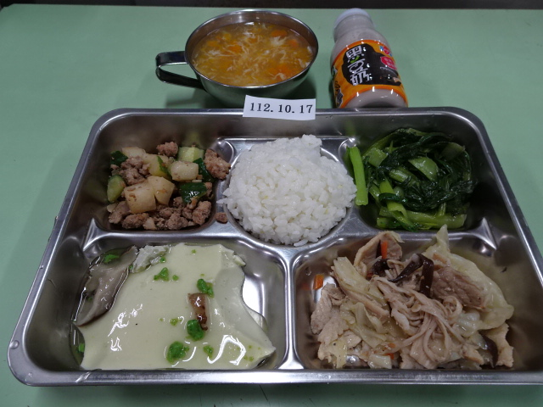 | 二 | 小米飯 | 壽喜  燒肉片 | 翡翠蒸蛋 | 肉末炒雙丁 | 青江菜 | 南瓜濃湯
 |  |  |  |  |  |  | 履歷豆漿
10/18  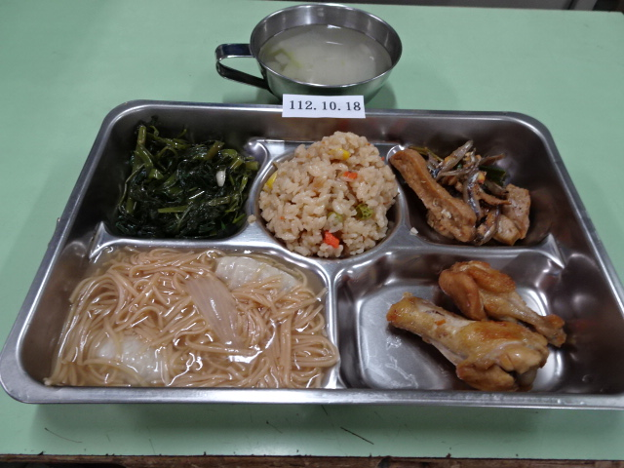 | 三 | 什錦炒飯 | 五香  翅腿*2 | 魚羹  麵線糊 | 蔥爆丁香  豆干片 | 空心菜 | 冬瓜蜆湯
10/19  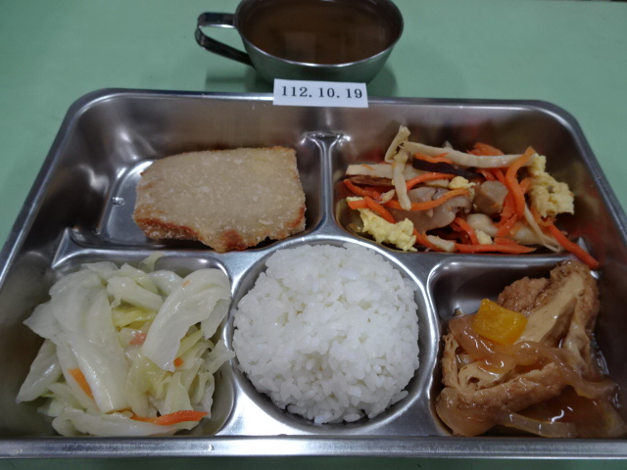 | 四 | 米飯 | 香酥  虱目魚排 | 嫩蛋鮑菇 | 糖醋豆包 | 高麗菜 | 綠豆珍珠
 |  |  |  |  |  |  | 水果
10/20  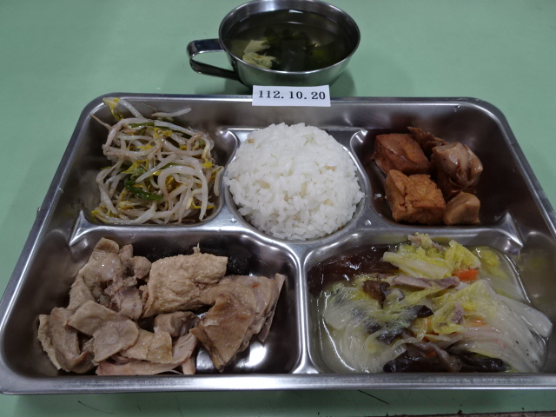 | 五 | 胚芽飯 | 瓜仔雞丁 | 肉絲  大白菜 | 三杯油豆腐 | 銀芽韭菜 | 紫菜  蛋花湯

●學校菜單使用之豬肉皆為國產豬肉

